

**الصف: ثالث ابتدائي**

**اليوم:**

**التاريخ: / /1445ه**

**المملكة العربية السعودية**

**وزارة التعليم**

**إدارة تعليم منطقة ........**

**مدرسة ..............**

**20**

**20**

**20**

**20**

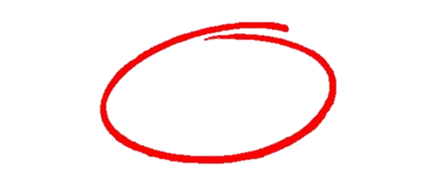

**اختبار الفترة لمادة العلوم للصف الثالث ابتدائي الفصل الدراسي الثاني**

اسم الطالبة: ......................................................

اسم الطالبة: ......................................................

اسم الطالبة: ......................................................

اسم الطالبة: ......................................................



اختار الإجابة الصحيحة:

اختار الإجابة الصحيحة:

اختار الإجابة الصحيحة:

اختار الإجابة الصحيحة:

|  |  |  |  |  |  |  |  |
| --- | --- | --- | --- | --- | --- | --- | --- |
| **1-فتحة في القشرة الأرضية تندفع منها الصهارة:** | | | | | | | |
| **أ** | **الزلازل** | **ب** | **البراكين** | **ج** | **الإعصار** | **د** | **الفيضان** |
| **2- يشكل مخلوط المعادن وفتات الصخور:**  قارني بين الانقسام المتساوي والانقسام المنصف:  قارني بين الانقسام المتساوي والانقسام المنصف:  قارني بين الانقسام المتساوي والانقسام المنصف:  قارني بين الانقسام المتساوي والانقسام المنصف: | | | | | | | |
| **أ** | **الرياح** | **ب** | **التربة** | **ج** | **التجوية** | **د** | **الزلزال** |
| **3- بقايا مخلوقات حية عاشت في الماضي البعيد:** | | | | | | | |
| **أ** | **الماء** | **ب** | **الوقود** | **ج** | **الاحفورة** | **د** | **البركان** |
| **4- طبقة التربة التي تحتوي على بقايا المخلوقات المتحللة:** | | | | | | | |
| **أ** | **السطحية** | **ب** | **تحت السطحية** | **ج** | **الصخرية** | **د** | **تحت الصخرية** |
| **5- لا يمثل احفورة:** | | | | | | | |
| **أ** | **صورة تحتوي على اللافقاريات, مفصليات ثلاثية الفصوص, المفاصل, حفرية  تم إنشاء الوصف تلقائياً** | **ب** |  | **ج** | **صورة تحتوي على رسم, الحيوان الثديي, شكل حيوان, كلب  تم إنشاء الوصف تلقائياً** | **د** | **صورة تحتوي على المفاصل, اللافقاريات  تم إنشاء الوصف تلقائياً** |



اضع علامة  او  امام العبارات التالية:

اضع علامة  او  امام العبارات التالية:

|  |  |
| --- | --- |
|  | **1- التربة الغنية بالدبال يكون لونها أبيض.** |
|  | **2- يحتاج الوقود الأحفوري إلى ملايين السنين لكي يتكون.** |
|  | **3- التربة مورد طبيعي.** |
|  | **4- تسبب البراكين في نمو النباتات بشكل كبير.** |
|  | **5- الطبعات نوع من الاحافير.** |



اضع المصطلحات التالية في مكانها المناسب:

اصنف الموارد التالية حسب الجدول:

اصنف الموارد التالية حسب الجدول:

اصنف الموارد التالية حسب الجدول:

**التجوية**

**الوقود**

**التجوية**

**التعرية**

|  |  |  |
| --- | --- | --- |
| **1-** | **..............................** | **مادة يتم حرقها للحصول على الطاقة.** |
| **2-** | **..............................** | **تفتت الصخور الى أجزاء اصغر.** |
| **3-** | **..............................** | **نقل الفتات الصخري من مكان الى مكان اخر.** |



اصنف الموارد التالية حسب الجدول:

اصنف الموارد التالية حسب الجدول:

اصنف الموارد التالية حسب الجدول:

اصنف الموارد التالية حسب الجدول:

**)النفط – الماء – الرياح – الفحم الحجري – الشمس – الغاز الطبيعي)**

|  |  |
| --- | --- |
| **موارد طاقة متجددة** | **موارد طاقة غير متجددة** |
|  |  |
|  |  |
|  |  |



اضع الكلمات التالية في مكانها المناسب:

اصنف الموارد التالية حسب الجدول:

اضع الكلمات التالية في مكانها المناسب:

اصنف الموارد التالية حسب الجدول:

**( الطبقة الصخرية – الطبقة السطحية – الطبقة تحت السطحية)**

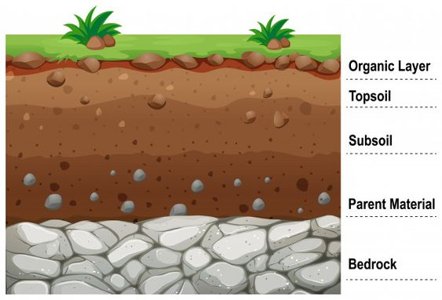

.......................

.......................

.......................



ما الذي يسبب الزلازل:

اصنف الموارد التالية حسب الجدول:

ما الذي يسبب الزلازل:

اصنف الموارد التالية حسب الجدول:

|  |  |
| --- | --- |
| **السبب** | **النتيجة** |
| ............................................. | **الزلازل** |

انتهت الأسئلة

دعواتي لكن بالتوفيق

**المعلمة: أمل الزهراني**

**المملكة العربية السعودية**

**وزارة التعليم**

**الإدارة العامة للتعليم بمنطقة .....**



**الصف :**

**المـادة :**

**اليوم :**

**التاريخ : / / 1445 هـ**

**اختبار (منتصف الفصل ) مادة العلوم للصف الثالث الفصل الدراسي الثاني لعام 1445 هـ**

**20**

**اسم الطالب/ ة** *...................................................................................* **الدرجة الكلية درجة**

**السؤال الأول :-**

**10**

**\* نختار الإجابة الصحيحة فيما يلي :**

**1 ) تربة ذات لون داكن تحتوي على المعادن والدبال : ( تربة سطحية _ تربة صخرية _ تحت السطحية )**

**2 ) تتسبب البراكين في : (سقوط الامطار _ قتل المخلوقات الحية _ الجفاف )**

**3- تسمى الصهارة التي تصل الى سطح الأرض : ( صهارة _ لابة _ مياه نارية )**

**4_ تجويف فارغ من الصخر له شكل محدد (الطبعات _ البركان _ القالب )**

**5- التجوية والتعرية عمليات تحدث .......... (بسرعة _ مفاجئة _ ببطء )**

**ب ) نصل كل مصطلح علمي بالعبارة المناسبة له :-**

|  |  |
| --- | --- |
| **المصطلح العلمي** | **العبارات** |
| **الزلازل** | **آثار او بقايا مخلوقات حية عاشت في الماضي** |
| **الأحفورة** | **حركة مفاجئة للصخور المكونة للقشرة الأرضية** |
| **الترسيب** | **مخلوط من المعادن وفتات الصخور واشياء أخرى** |
| **التربة** | **تجميع الفتات الصخري في أماكن مختلفة** |

**ج _ يشير السهم في الصورة التالية الى :**

**(**.............................................**)**

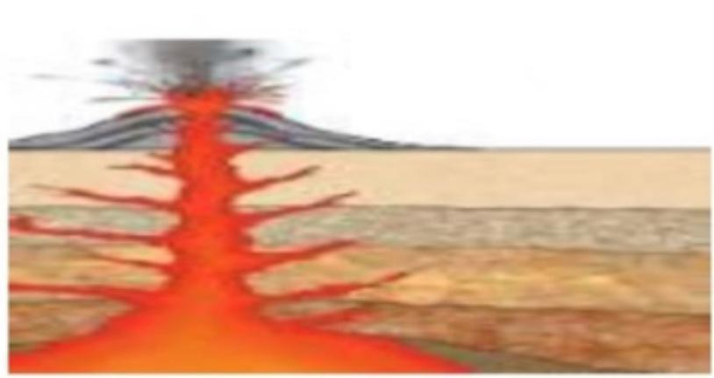

**يتبع**

**السؤال الثاني :-**

**10**

**أ ) / نضع أشاره ( √ ) أمام العبارات الصحيحة وأشاره ( Χ ) أمام الخاطئة :**

**1- الوقود مادة يتم حرقها للحصول على الطاقة**

**(** ............. **)**

**(** ............. **)**

**(** ............. **)**

**(** ............. **)**

**2التربة الطينية تربة تحتفظ بالكثير من الماء**

**3- تحتفظ بعض الأحافير بأجسام المخلوقات الحية**

**4- التربة مورد غير طبيعي**

**ب ) نكتب اسم كل عملية من العمليات المؤثرة في سطح الأرض عن العبارة المناسبة لها : ( البركان _ التعرية _ التجوية )**

|  |  |
| --- | --- |
| **العملية** | **العبارات** |
| **................** | **عملية نقل الفتات الصخري من مكان لاخر** |
| **..................** | **فتحة في القشرة الأرضية تندفع منها صهارة** |
| **....................** | **تفتت الصخور الى أجزاء أصغر** |

**ج ) مثالا لكل من :**

1- .**مورد طاقة متجدد** ..........................

2-**من عوامل التجوية** ...........................

3- **من الوقود الأحفوري** ............................

**انتهت الأسئلة**

**اعداد المعلمة / سكرة الشمري**

**المملكة العربية السعودية**

**وزارة التعليم**

**إدارة التعليم بمكة**

**مدرسة :**

**اسم الطالب : ....................................................**

**الصف : 3 /**



**اختبار مادة العلوم للصف الثالث الفصل الدراسي الثاني لعام 1444 هـ**

**السؤال الأول : ضع علامة (✓) أمام العبارة الصحيحة و علامة ( 🗶 ) أمام العبارات الخاطئة ؟**

|  |  |
| --- | --- |
| 1. الزلزال هو اهتزاز في القشرة الأرضية . | ( ) |
| 1. التعرية نقل الفتات الصخري من مكان لمكان آخر . | ( ) |
| 1. الأحافير مخلوط من الفتات الصخري و المعادن و بقايا مخلوقات حية متحللة. | ( ) |
| 1. من موارد الطاقة غير المتجدد الماء و الهواء و النبات . | ( ) |
| 1. عندما يكون لون التربة سوداء تكون غنية بالدبال . | ( ) |

**5**

**­­­­­­­­­­­­**

**السؤال الثاني : أختر الإجابة الصحيحة فيما يلي ؟**

1. **تفتت الصخور إلى أجزاء أصغر .**

* **التجوية**
* **التعرية**
* **الترسيب**

1. **فتحة في القشرة الأرضية تخرج منها الصهارة.**

* **البركان**
* **التجوية**
* **الترسيب**

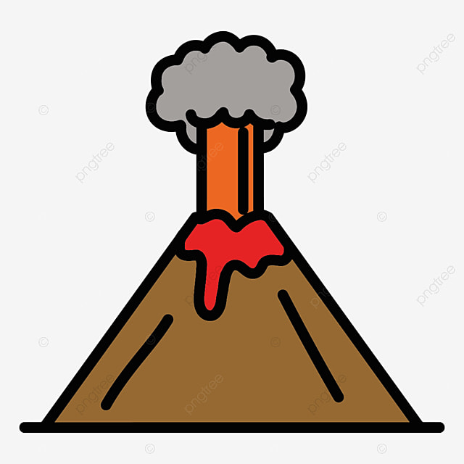

1. **أكبر حبات التربة هي .**

* **التربة الرملية**
* **التربة الطينية**
* **التربة الغرينية**

1. **يمثل الشكل المجاور نوع من أنواع الأحافير .**

* **القوالب و النماذج**
* **الأحافير الصخرية**
* **الطبعات**

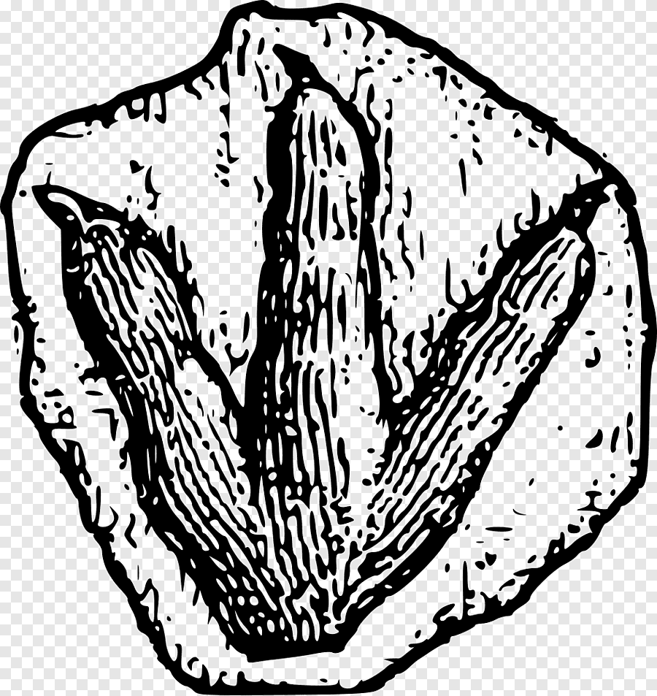

1. **يمثل الشكل المجاور .**

* **مورد غير متجدد**
* **مصدر للطاقة البديلة**
* **الوقود الأحفوري**

1. **يمثل الشكل المجاور نوع من الوقود الأحفوري .**

* **الغاز**
* **النفط**
* **الفحم الحجري**

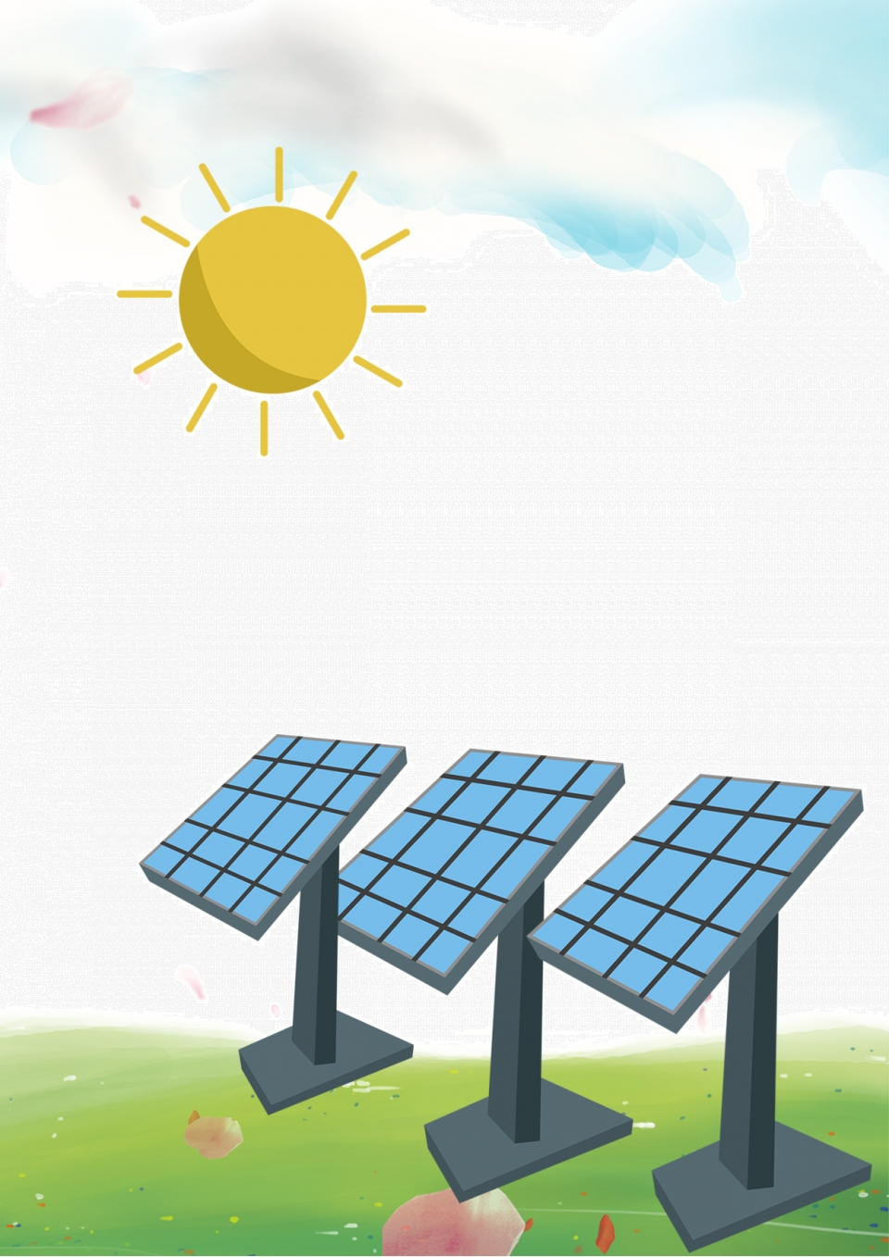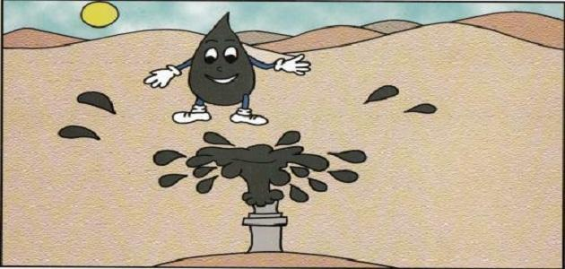

**­­­­­­­­­­­­**

**السؤال الثالث :عدد طبقات التربة أثناء تكونها ؟**

**1 /** ...............................................................................

**15**

2 / ...............................................................................

3 / ...............................................................................